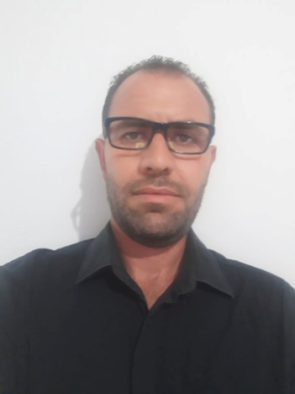
Guezmil AMEUR
Mail : ameur.guezmil@gmail.com
Tel : +216 22 945 027
Age :37 ans
Célibataire

Consultant Devops
Presentation
Consultant DevOps expérimente, bonne compréhension de l’ensemble des processus et du développement pour livrer rapidement le code source aux clients. Expérimente dans les domaines du Cloud, du contrôle des processus et du développement DevOps sous Windows, Mac et Linux.
POINTS FORTS
Multidisciplinaire, curieux, autonome, rigoureux et ayant une expérience dans différents domaines : Développement, Télécoms, ERP ,devops.
Avec la capacité d’évoluer selon les contraintes et les obligations. Motivée par de nouveaux défis et les opportunités afin d’acquérir de l’expérience et consolider mon expertise technique et fonctionnel.
DOMAINES DE COMPETENCES
- Langages/Frameworks : Java, JavaScript , WinDev , VBnet, C/C++.
Web: HTML, XML, PHP
- Outils : Eclipse, GIT,
- Méthodologies : Agile
- Devops : Vagrant, Docker, Jenkins, Git, Ansible, Kubernetes, ELK Stack, Packer, …… ……cAdvisor, Prometheus, Grafana, , AWS,
- ERP : Microsoft Navision, Odoo.
- Modélisation : UML, Merise.
- Bases de données : Oracle, MySQL, SQL Server Microsoft Access.
- Réseaux : MODELE OSI et TCP/IP, Routing, Switching, Administration.
LANGUE
- Francais : Courant
- Anglais : Courant
FORMATIONS
- 2008-2009 Maîtrise
Institut supérieure de la gestion industrielle de Sfax (ISGIS, Sfax,Tunisie)
Obtention d’un diplôme de Maîtrise informatique appliqué à la gestion industrielle.

- 2006-2007 DUEL
Institut supérieure de la gestion industrielle de Sfax (ISGIS, Sfax, Tunisie),
Duel en informatique appliqué à la gestion industrielle.

- 2003-2004 Baccalauréat
Baccalauréat Scientifique (sciences expérimentales)
Lycée secondaire Ali Bourguiba Bembla

EXPERIENCES PROFISIONNELLES

- Mars 2020-Mai 2020 : formation Devops chez Gazela Technology Academy

Environnement technique :,Vagrant, Elasticsearch, Logstach, Kibana, Grafana, Docker . , Kubernetes, Ansible ,git.aws,sonar Qube ,jenkins,Tomcat

- Août 2017- september2019- consultant PEAK Technologies

  - Utilisation du Cloud pour les processus d’intégration.
- Collaboration avec le groupe Architecture et piloter des solutions
- Monter de version et la mise en place de la nouvelle architecture.
  - Administration de cluster Elasticsearch.
  - Concentration sur l’automatisation, l’intégration, le monitoring et la gestion de configuration.
  - Administration de serveur (Win server, serveurs Unix).
  - Utilisation de systèmes de gestion de bases de données SQL.
  - Participation à des réunions pour la validation de travail et discussion des modifications demandées.
  - Test et Validation
Environnement technique : sql server , Windows server 2008,php, Elasticsearch
- Mais 2015 - Juillet 2017-Informaticien chez LOGI SOFT (MOUNASTIR)
- Utilisation de systemes de gestion de bases de données SQL.
- Concevoir, coder et soutenir des solutions logicielles pouvant être . . facilement adaptées aux besoins des clients
- Être un pionnier du développement API pour un nombre croissant . d’applications
  - Administration de serveur (Win server, serveurs Unix).
  - Participation à des réunions pour la validation de travail et discussion des modifications demandées
Environnement technique : sql server, javascript ,php, Windows server 2008

- Novembre 2012- Février 2015 INFORMATICIEN CHEZ SOFTE PLUS (MONASTIR)

- Etude et analyse de l’existant.
- Conception et proposition d'une architecture de la solution . . . .proposée
      - Élaboration des spécifications fonctionnelles et techniques détaillées.
- Modélisation de la conception de l’application
- Préparation des plans de test.
Environnement technique : merise ,php ,sql server, j2ee.

- DECEMBER 2009-SEPTEMBER 2012 Responsable de service INFORMATIQUE
Société el AMRA d’électroménager
- Assure la bon fonction de système informatique au société
- Administration de serveur de la société
- Assure la bon fonctionnement de ruisseaux informatique entre . . .le siège et les autre filaires.
- Participer à l'intégration du nouveau ERP (Microsoft Navision)
- Maintenance de parque software, hardware

Environnement technique : Windows server 2008,sql server,acess.

Sports
(Self Défense), Natation, Pêches, Voyages.

